
Отчет о деятельности РОО «АЖ Аксинья»
за 2009 г.

Полное название организации – Региональная общественная организация Ассоциация журналистов «Аксинья», регистрационный №1169, дата регистрации ФРС ГУФРС по Ростовской области - 22.05.2006г. Дата внесение в Единый государственный реестр юридических лиц – 28.04.2006г. Руководитель общественного объединения – Мардарь Ирина Бориславовна. Постоянно действующий орган – правление, состоящее из 3 человек. Персональный состав: Мардарь И.Б., (председатель), Городецкая И.Ю., Красников Н.П. Число членов организации – 14.

Миссия организации – содействовать развитию институтов гражданского общества и активному участию женщин в демократических преобразованиях общества.
Деятельность организации в 2009 г. осуществлялась по ряду направлений, которые в течение последних лет являются для организации приоритетными:
- поддержка деятельности НКО г. Новочеркасска и Ростовской области (проект Ресурсный Центр для НКО);
- организация дискуссий по общезначимым для некоммерческого сектора проблемам;
- развитие взаимодействия с органами власти и местного самоуправления;
- предотвращение насилия в отношении женщин и торговли людьми.

Виды деятельности, проекты и мероприятия

Информационная деятельность

- Распространение информации о деятельности некоммерческих общественных организаций Ростовской области.
Ежемесячно Ассоциация журналистов «Аксинья» собирает и распространяет информацию об успешных проектах, мероприятиях НКО Ростовской области. Цель этой деятельности – информационная поддержка организаций, помощь в подготовки материалов, создание позитивного имиджа третьего сектора. Информационные материалы направляются в Социальный дайджест Юга России (электронное издание), публикуются на городском информационном Интернет-портале «Новочеркасск.город.ру», в газете некоммерческих организациях Юга России «Новая реальность».
Всего в 2009 г. было подготовлено и опубликовано в социальном дайджесте 96 информационных сообщения, 5 статей в газете «Новая реальность» о деятельности НКО Ростовской области.

В 2009 г. АЖ «Аксинья» реализовала 2 проекта: «Обретение силы» (финансирование Южного регионального ресурсного центра), «Твой правильный выбор» (финансирование в рамках муниципального конкурса социальных проектов «Добрые Дела - 2009»).

1. Проект «Обретение силы»
Цель проекта: способствовать усилению влияния институтов гражданского общества на социальное развитие Ростовской области.
Задачи проекта:
- Распространить эффективные технологии общественного участия в решении социальных вопросов на региональном и муниципальном уровнях.
- Обучить лидеров НКО механизмам участия в реализации местного самоуправления.
- Информировать общественность о деятельности организаций некоммерческого сектора для укрепления их позитивного имиджа в местном сообществе.
В рамках проекта был сделан обзор «переговорных площадок» регионального уровня на основе анализа открытых источников в Интернете. В результате этой работы было выявлено, что на конец 2009 года при Администрации Ростовской области функционируют 98 различных комиссий и комитетов, предусматривающих координацию деятельности различных структур. Основная часть из них касается взаимодействия различных государственных структур. Предметом нашего изучения стали 12 комитетов, сама тематика которых предполагает участие в них общественности.
Изучение деятельности этих органов проводилось по следующим параметрам:
1. Привлечение к работе представителей общественности, сформулированное в любой форме в их Положениях о деятельности.
2. Анализ состава комиссии (участие в ее деятельности представителей общественных объединений и их количество);
3.Периодичность заседаний по Положению и на практике в 2009 году;
4. Повестка заседаний в 2009 году.
Была проанализирована деятельность таких структур, как: Консультативный совет общественности при Губернаторе Ростовской области, Консультативный совет представителей общественных организаций национальных групп, Антикоррупционный комитет, Координационный комитет по делам инвалидов, Круглый стол при Законодательном собрании Ростовской области и др.
Выводы о деятельности «переговорных площадок» власти и структур гражданского общества на уровне государственной власти субъекта РФ Ростовской области:
- В Ростовской области на областном уровне идет процесс институционализации «переговорных площадок» власти и структур гражданского общества.
- Власть демонстрирует готовность к диалогу с гражданским обществом, предоставляя возможность заинтересованным общественным объединением принимать участие в их работе. Однако в ряде случаев нормативные акты, регламентирующие деятельность совещательных, консультативных органов при Администрации Ростовской области сформулированы с патерналистских, а не партнерских позиций.
- Участие представителей общественности в совещательных и консультативных органах при Администрации Ростовской области часто носит формальный характер. Это проявляется в отсутствии инициатив по внесению вопросов для обсуждения, реально активных обсуждений и сформулированных предложений. Одна из возможных причин такого положения дел связана с непониманием самих лидеров НКО своей миссии в подобных структурах.
- Информации на официальном сайте Администрации Ростовской области о работе «переговорных площадок», обсуждаемых на них вопросах явно недостаточно, что также снижает возможности реального участия населения в местном самоуправлении.
Регулярно в Новочеркасске проводятся заседания Клуба социальных инициатив, куда входят лидеры НКО города. Одно из заседаний было посвящено обсуждению закона ФЗ «Об обеспечении доступа к информации о деятельности государственных органов и органов местного самоуправления» и его реализация на местном уровне». В нем приняли участие 14 руководителей и членов организаций, подготовлены предложения по реализации Закона «Об обеспечении доступа к информации об органах власти» в г. Новочеркасске и внесены в органы местного самоуправления.
Организация ежегодно участвует в реализации конкурса социальных проектов «Добрые дела». На протяжении 5 лет АЖ «Аксинья» администрировала его совместно с информационно-аналитическим отделом администрации г. Новочеркасска. В 2009 г. конкурс проводился в 6-й раз. Впервые наша организация выступила в качестве участника конкурса и получила средства городского бюджета на проект «Твой правильный выбор».

2) Проект «Твой правильный выбор»

Цель проекта - профилактика наркомании в молодёжной среде путём просвещения и содействия в приобретении навыков конструктивного взаимодействия.
Задачи проекта:
- Разработать интерактивное занятие по теме профилактики употребления ПАВ (психо-активных веществ) старшеклассниками.
- Провести цикл (из 5) интерактивных занятий с участием школьников и педагогов г. Новочеркасска.
- Обеспечить методической разработкой по проведению интерактивного занятия педагогов.
- Информировать о проекте общественность города.

В ходе реализации проекта были достигнуты следующие результаты:

1. Состоялась встреча с главным наркологом города Новочеркасска А.Н.Елкиным. Были обсуждены особенности проведения профилактической работы в молодежной среде, получены статистические данные по городу за 5 лет. Подготовлено интервью с А.Н.Елкиным, которое было опубликовано в газете «Новочеркасские ведомости», а также в сборнике, выпущенном в рамках проекта.
2. Проведен анализ имеющихся у НКО ресурсов по теме профилактики употребления психоактивных веществ. Использованы материалы следующих НКО: «Жизнь без наркотиков», «Антинарко», АЖ «Аксинья», «Алый парус» (Новочеркасск), «Южная волна» (Краснодар), сборники и брошюры, Интернет-сайты по теме профилактики нарозависимости. На основе анализа выбраны наиболее успешные и хорошо описанные технологии, конкретные мероприятия и материалы к ним: 4 ролика социальной рекламы, сценарии проведения акции, упражнения для интерактивных занятий, викторина, памятки для детей и родителей, сказка для детей дошкольного и школьного «Сладкая ловушка».
3. Издана брошюра «Твой правильный выбор» с иллюстрациями и диском с электронным приложением (200 экз.).
4. Издана памятка-листовка для молодежи «Будь осторожен, следи за собой!» (тираж 1000 экз.).
5. Разработано интерактивное занятие для школьников и студентов по теме профилактики употребления ПАВов. Участниками занятий стали 156 школьников и студентов города, а также 34 педагога.
Занятия были проведены: в летней школе для студентов ЮРГТУ (НПИ), обучающимися по специальности «Работа с молодежью» (36 чел.), со старшеклассниками – в библиотеке № 6 (ул. Буденновская) (8 чел.), в школе № 12 (28 чел.), с лидерами школьного самоуправления из всех школ города (52 чел.) в рамках ежегодной Учебы актива, с учащимися (34 чел.) и педагогами (28 чел.) пищевого колледжа.
Все участники интерактивных занятий получили брошюры и памятки.

Занятия позволили вовлечь молодежь в обсуждение темы (используя дискуссионную форму взаимодействия), дать ребятам возможность самостоятельно прийти к выводам о необходимости вести здоровый образ жизни.

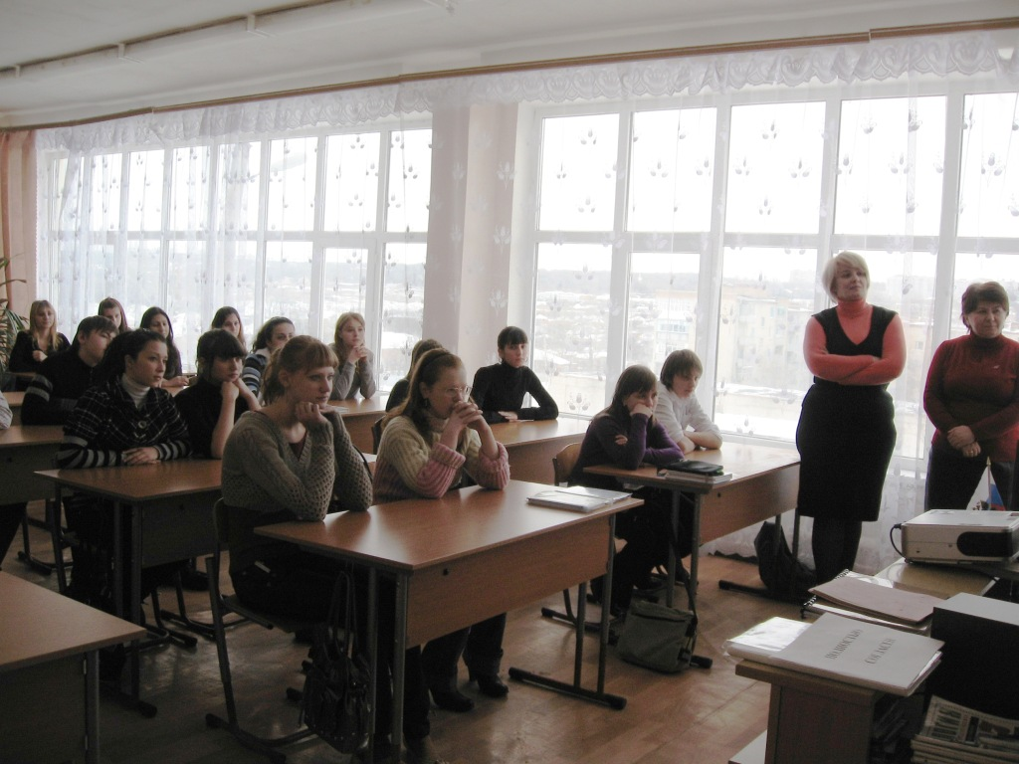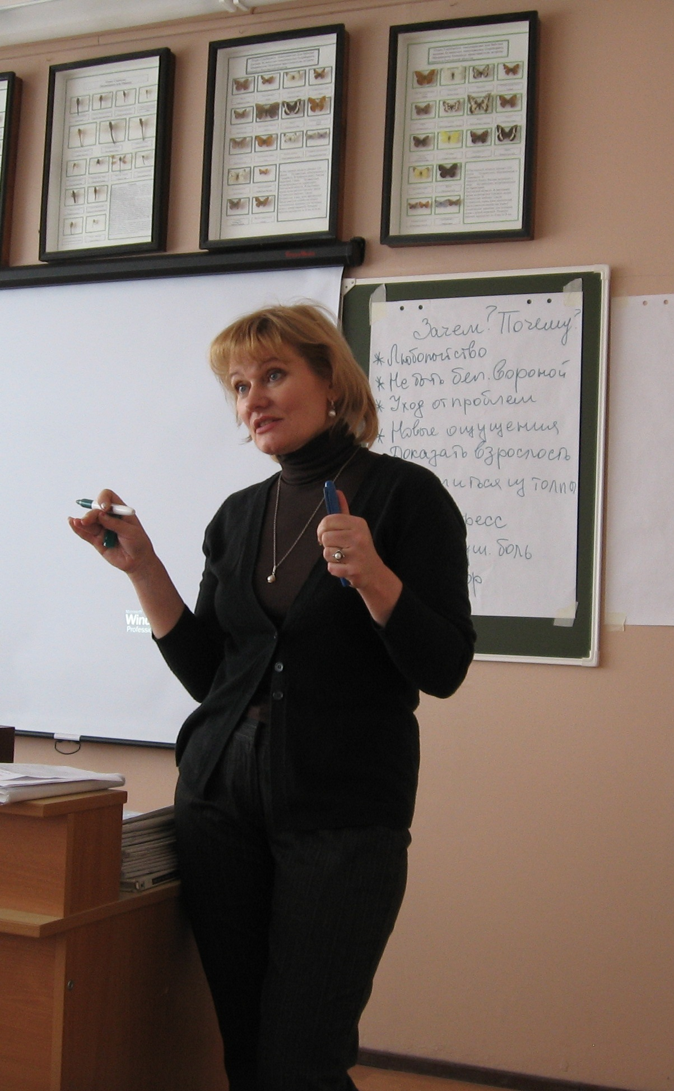
Занятия в школе №12

Лидеры школьного самоуправления показывают скульптуры зависимости

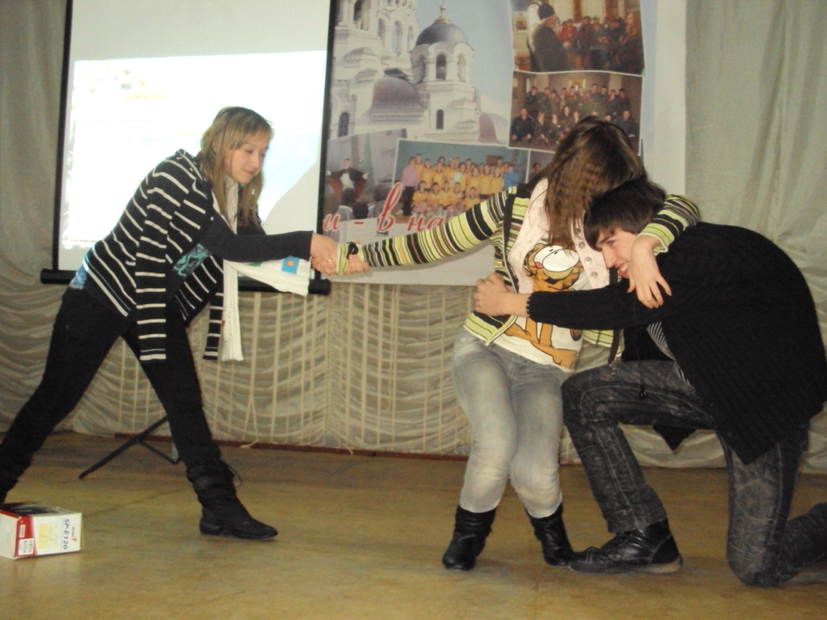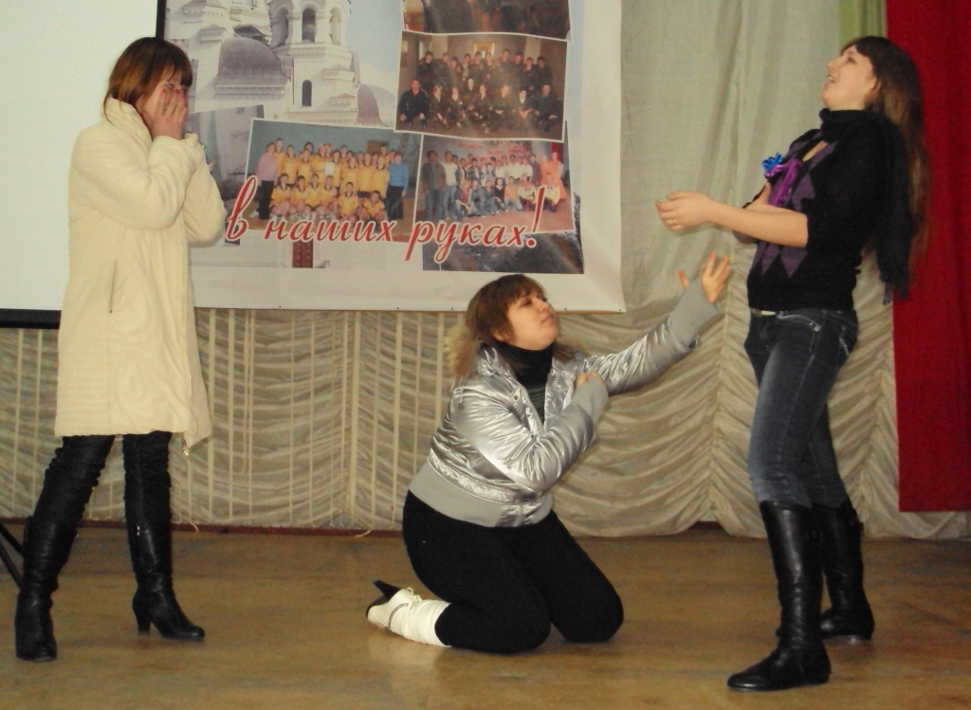

Общественность города и региона проинформирована о проекте. Всего распространены 9 информационных сообщений о проекте. Написаны и опубликованы следующие статьи в различных изданиях: в городской газете «Новочеркасские ведомости» (статьи «Главный враг наркотика - счастье», «Профилактика без запугивания», «Равный равному», «Журналисты и педагоги объединяют усилия», интервью с главным наркологом города А.Н.Елкиным), газете Юга России «Новая реальность» (статья «Игра против наркотиков»), в областной газете «Молот» («Твой правильный выбор»), на Интернет-портале “Novocherkassk-gorod.ru”, в социальном электронном дайджесте Юга России «Вектор влияния».
Результаты реализации проекта были представлены на Ярмарке НКО в центральной библиотеке им. А.С.Пушкина 21 декабря 2009 г. в рамках ежегодного публичного отчета конкурса «Добрые Дела».

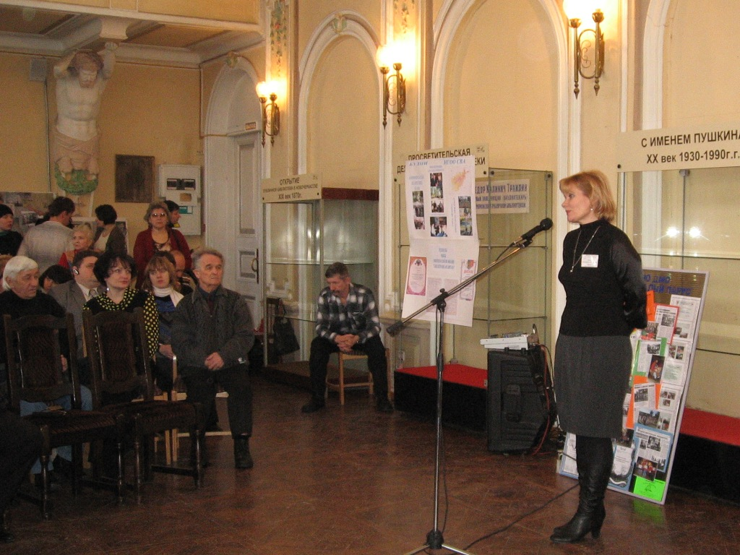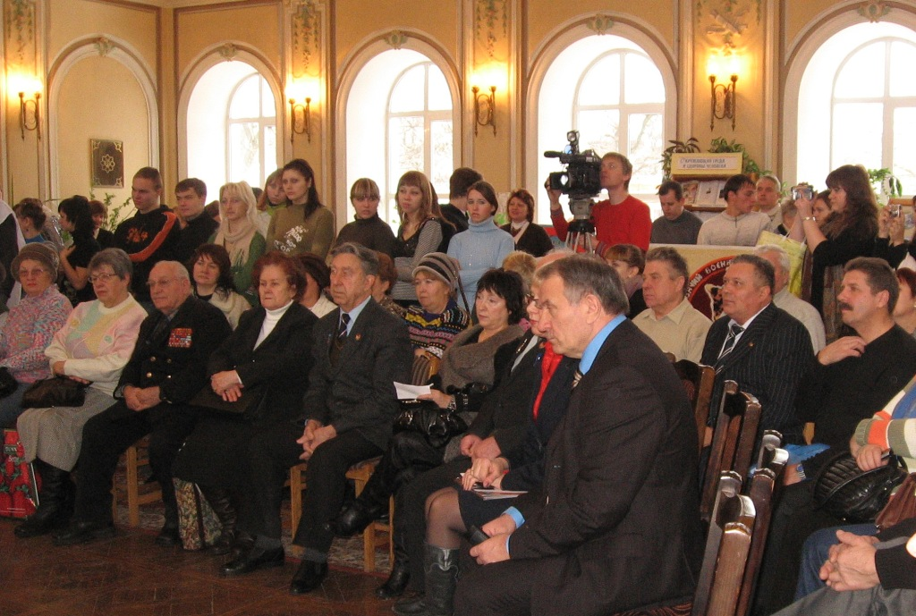

И.Мардарь,
председатель правления Региональной общественной организации
Ассоциация журналистов «Аксинья»

